WORKSHEET MAHASISWA

Modul 2 — Vanilla JavaScript dan Interaktivitas Web
  - Dasar Java Script · DOM dan Event · Validasi Form · Asynchronous · Debugging
Mata Kuliah Proyek 3 — Proyek Pengembangan Perangkat Lunak Berbasis Web · D3 Teknik Informatika

Identitas | Isian
Nama | Muhamad Haikal Dwi Arya
NIM | 251511018
Kelas | D3 – 2A
Tanggal Mulai | 14/09/2026
Tanggal Pengumpulan
URL Repository

Petunjuk Penggunaan
☐ Isi worksheet bersamaan dengan pengerjaan modul, bukan setelah seluruh tugas selesai.
☐ Pada eksperimen, tulis prediksi sebelum menjalankan kode, lalu catat hasil aktual dan bukti.
☐ Gunakan Console, Elements, Network, dan tampilan halaman sebagai sumber bukti sesuai aktivitas.
☐ Gunakan hint secara bertahap; catat percobaan sebelum membuka hint berikutnya.
☐ Catat penggunaan AI atau sumber bantuan secara transparan dan lakukan verifikasi mandiri.
☐ Worksheet dikumpulkan dalam PDF bersama bukti yang disyaratkan pada tugas.
Alur Belajar Alur pembelajaran dilaksanakan melalui lima tahap, yaitu membuat prediksi, menjalankan percobaan, mengamati hasil, menjelaskan temuan, dan melakukan perbaikan. Bukti proses memiliki kedudukan yang sama pentingnya dengan hasil akhir.

A. Eksperimen

A1. Eksperimen Console dan Tipe Data
Isi kolom Prediksi sebelum membuka Console. Setelah menjalankan kode, catat hasil aktual dan alasan perbedaannya.
Ekspresi atau Pemeriksaan | Prediksi | Hasil Aktual | Tipe Data atau Makna | Penjelasan
typeof nama | string | string | String (tipe data teks) | Variabel nama bernilai 'Rani' yang diapit tanda kutip sehingga bertipe data string.
typeof nilaiTeks | string | string | String (tipe data teks) | Nilai '80' ditulis di dalam tanda kutip, sehingga variabelnya bertipe string
typeof nilaiAngka | integer | Number | Number (tipe data numerik) | Nilai 80 ditulis tanpa tanda kutip sehingga variabelnya akan bertipe number
nilaiTeks + 5 | 805 | 805 | String (hasil penggabungan teks) | Karena operan pertama berupa string ('80'), operator + bekerja sebagai string concatenation (penggabung teks), mengubah angka 5 menjadi teks '5' lalu menyambungkannya.
Number(nilaiTeks) + 5 | 85 | 85 | Number (hasil operasi penjumlahan) | Fungsi Number() melakukan konversi eksplisit mengubah string '80' menjadi angka 80, sehingga operator + menjalankan operasi penjumlahan matematika (80 + 5 = 85).
nilaiTeks == nilaiAngka | True | True | Boolean (perbandingan longgar / loose equality) | Operator == melakukan konversi tipe data otomatis (type coercion) sebelum membandingkan nilainya, sehingga teks '80' dan angka 80 dianggap bernilai sama.
nilaiTeks === nilaiAngka | Falase | False | Boolean (perbandingan ketat / strict equality) | Operator === membandingkan nilai sekaligus tipe data tanpa konversi otomatis. Karena tipenya berbeda (string vs number), hasilnya false.
Number(teks bukan angka) | Float | Number | Number (tipe data numerik) | Meskipun saya membuat variable baru dengan nilai 43.5, dia tetap tipe datanya number.

Apa bukti bahwa angka 80 dan teks "80" berbeda?
Saat menjalankan typeof dengan variabel angka 80 dan teks 80 akan terdeteksi bahwa angka 80 bernilai number, dan teks 80 bernilai string, adapun pengetesan dengan cara ditambah maka akan menghasilkan output yang berbeda, jika string akan menambahkan teks dengan yang ditambahkan selanjutnya, sedangkan number akan menambah nilai angkanya

Mengapa operator + dapat menghasilkan hasil yang berbeda?
- Jika kedua operan bertipe number, operator + berfungsi sebagai penjumlahan aritmatika (addition).
- Jika salah satu operan bertipe string, operator + berfungsi sebagai penggabung teks (string concatenation). Dalam hal ini, JavaScript akan melakukan konversi tipe implisit (type coercion) pada operan lain menjadi string lalu menyambungkan keduanya.

Mengapa perbandingan ketat === menjadi pilihan awal yang lebih aman?
Tidak melakukan konversi tipe otomatis (no type coercion): Operator === membandingkan nilai sekaligus tipe data. Jika tipe datanya berbeda (misalnya string dan number), hasilnya langsung false.

A2. Eksperimen DOM dan Event
Alur yang diamati Alur yang diamati dimulai ketika pengguna melakukan suatu aksi. Browser kemudian membangkitkan event, fungsi penanganan dijalankan, elemen DOM atau class diperbarui, dan browser merender perubahan pada tampilan.

Langkah | Prediksi sebelum diuji | Hasil aktual | Bukti dan Penjelasan
1 · Memilih elemen | Semua variabel selector (document.querySelector) berhasil menyimpan objek elemen HTML dan tidak ada yang bernilai null. | Keenam variabel menampilkan objek elemen HTML di Console (bukan null). | 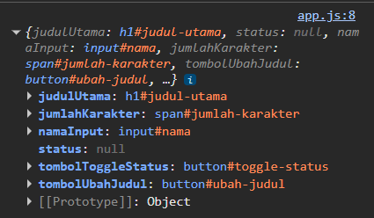
2 · Mengubah heading | Ketika tombol Ubah judul diklik, teks heading berubah menjadi "DOM Berhasil Diubah" dan status berubah menjadi "Teks heading berhasil diubah." tanpa reload halaman. | Teks heading <h1> dan teks paragraf <p id="status"> langsung berubah secara instan di layar. | 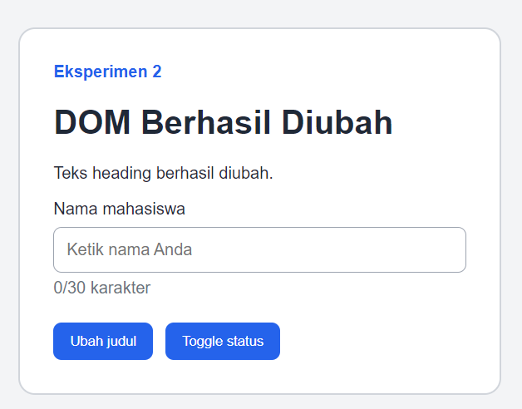
3 · Mengubah class dan atribut aria-pressed | Tombol Toggle status akan menambah/menghapus class is-active pada <body>, mengubah tema tampilan, serta mengubah aria-pressed menjadi "true" atau "false". | Tampilan berpindah antara mode terang dan gelap; atribut aria-pressed berganti antara "true" dan "false". | 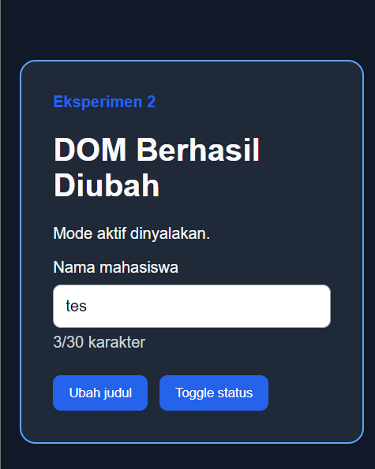
4 · Event input dan penghitung karakter | Ketika mengetikan teks pada inputan nama mahasiswa, jumlah karakter akan bertambah dan berkurang secara realtime | Angka pada #jumlah-karakter langsung terbarui secara real-time saat ada input karakter. | 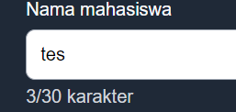
5 · Selector tidak cocok dan menghasilkan nilai null | Jika ID pada HTML diubah misal #status jadi #status-pesan, querySelector akan menghasilkan null dan memicu error TypeError saat tombol diklik. | Muncul pesan error merah di Console  Uncaught TypeError: Cannot set properties of null (setting 'textContent')  at HTMLButtonElement.<anonymous> | 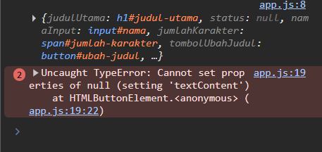

Tuliskan pesan error ketika selector tidak cocok, meliputi nama file, nomor baris, dan inti pesan:
Uncaught TypeError: Cannot set properties of null (setting 'textContent')
at HTMLButtonElement.<anonymous> (app.js:19:22)

Jelaskan perbedaan bukti yang diperoleh sebelum dan sesudah pemeriksaan nilai null melalui function ubahStatus.
- Sebelum ada ubahStatus: Kode langsung mengeksekusi status.textContent = .... Karena status bernilai null.
- Sesudah ada ubahStatus: Sebelum mengubah teks, function memeriksa dulu dengan if (!status). Jika null, function segera berhenti (return;) dan hanya memberikan peringatan kuning yang ramah pengembang via console.warn()

Jelaskan pembagian peran JavaScript dan CSS ketika class is-active diubah melalui mekanisme toggle.

JavaScript: Bertugas mengurus logika dan status—mendeteksi klik, menempelkan atau mencabut class is-active pada <body>, serta mengupdate teks dan atribut aksesibilitas (aria-pressed).

CSS: Bertugas mengurus visual—menentukan perubahan warna latar, teks, dan animasi transisi ketika class is-active tersebut aktif di elemen <body>

A3. Eksperimen Promise, fetch, dan State UI
Jalankan proyek melalui server pengembangan lokal. Gunakan tampilan halaman, Console, dan Network sebagai bukti pengujian.
Skenario atau Langkah | Prediksi | Hasil Aktual | Bukti dari Console, Network, atau Antarmuka
Urutan A, B, C pada setTimeout(0) | Output tercetak dengan urutan A, B, baru C. | Tampil berurutan di Console: | 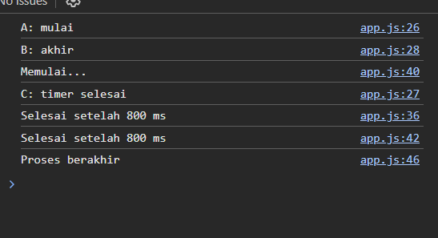
Data JSON valid | Menampilkan 3 data yang berada di file .json | Ketiga data berhasil ditampilkan tanpa ada error | 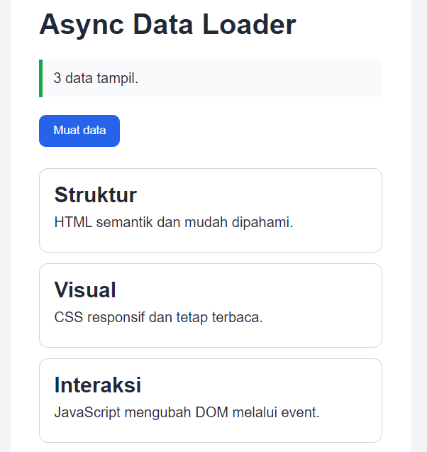
Array kosong [] | Tidak menampilkan apa apa | Data Kosong | 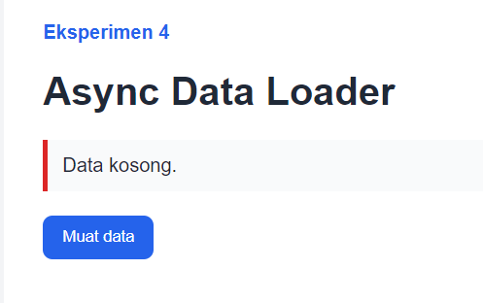
Path salah atau JSON rusak | error | Gagal dengan menampilkan http 404 | 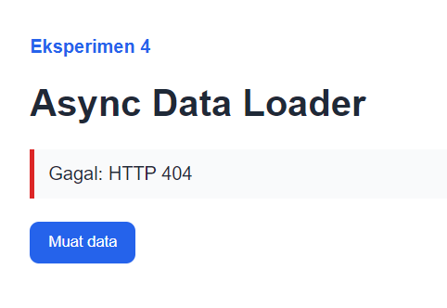
Klik berulang saat loading | Tombol tidak bisa di klik | Tombol langsung redup/terkunci dan tidak bisa diklik lagi saat proses loading berjalan. Data kartu tetap tampil normal tanpa duplikasi. | 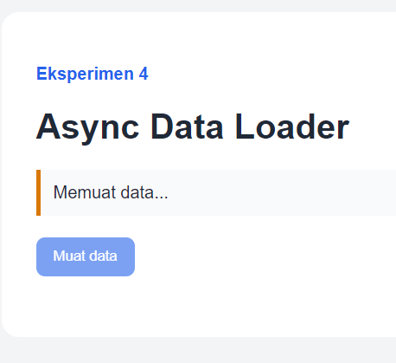

State | Apa yang tampil | Kapan terjadi | Bukti
idle | Data belum dimuat, tombol muat data siap ditekan dan tampilan belum ada proses | Saat membuka file html dan membuka project nya | 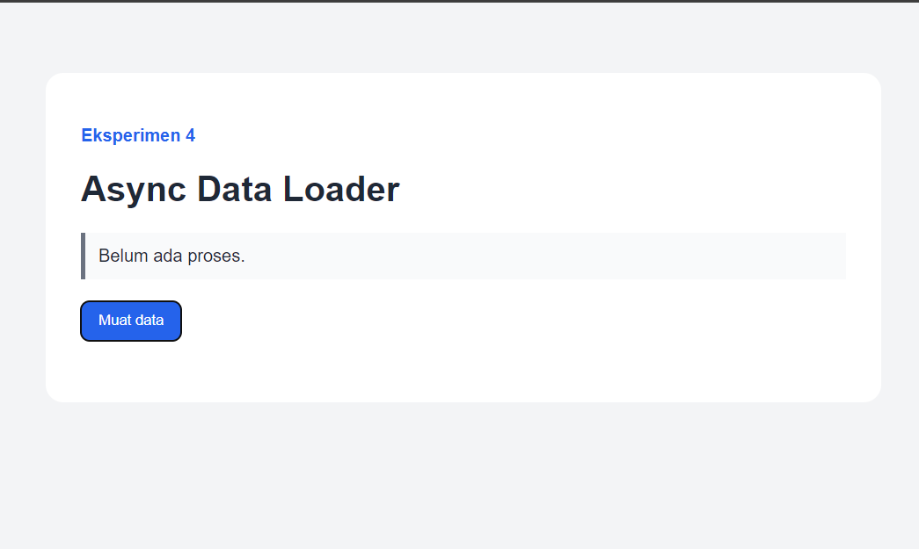
loading | Tombol muat data berubah menjadi abu-abu dan tidak bisa di klik sampai data yang dimuat | Saat menekan tombol muat data
success | Menampilkan 3 data yang termuat dalam seluruh file features.json | Saat menekan tombol muat data | 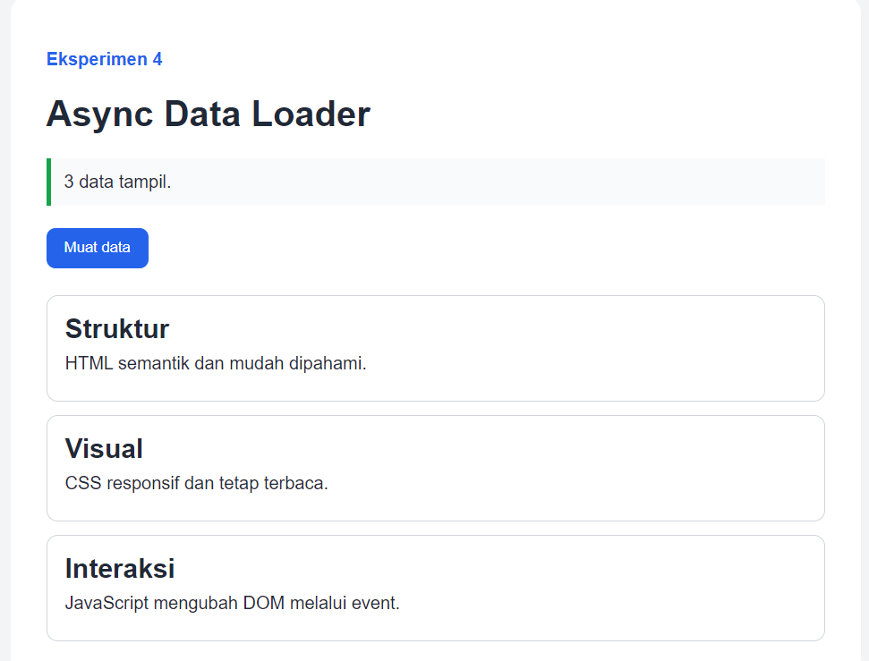
empty | Menampilkan output “data kosong” | Saat menekan tombol muat data
error | Menampilkan output error “Gagal http 404” | Saat menekan tombol muat data

Mengapa delay 0 pada setTimeout tetap tidak membuat callback berjalan sebelum kode sinkron selesai?
JavaScript menggunakan mekanisme Event Loop. Kode sinkron dieksekusi langsung di Call Stack, sedangkan callback setTimeout dimasukkan ke dalam antrean Task Queue. Event Loop hanya akan mengeksekusi fungsi di Task Queue setelah seluruh kode sinkron di Call Stack selesai dijalankan dan stack kosong, meskipun delay-nya disetel ke 0 ms.

Apa perbedaan antara error HTTP atau kesalahan path dengan error parsing JSON berdasarkan bukti yang Anda peroleh?
- Error HTTP / Kesalahan Path:
Terlihat jelas di tab Network dengan status kode merah seperti 404 Not Found. File tidak ditemukan di server, dan error dipicu oleh pengecekan !response.ok.
- Error Parsing JSON:
Di tab Network statusnya tetap 200 OK (karena file berhasil diunduh), namun di Console muncul pesan error SyntaxError saat JavaScript menjalankan response.json() karena ada kesalahan sintaks (seperti tanda koma atau kurung yang hilang di file JSON).

Mengapa finally cocok untuk mengaktifkan kembali tombol?
Karena blok finally pasti dieksekusi dalam kondisi apa pun, baik proses berhasil (blok try) maupun terjadi error (blok catch). Menaruh perintah aktivasi tombol di finally memastikan tombol tidak akan terkunci permanen jika terjadi error di tengah proses

A4. Eksperimen Diagnosis Error JavaScript
Metode Diagnosis Metode diagnosis dimulai dengan mencatat gejala dan hasil yang diharapkan, mereproduksi masalah, membaca pesan error pertama, memeriksa nilai atau selector, menyusun dugaan penyebab, melakukan satu perubahan, kemudian menguji ulang hasil perbaikan.

Kasus | Gejala dan Hasil yang Diharapkan | Pesan Error atau Nilai Aktual | Dugaan Penyebab | Perbaikan | Bukti Uji Ulang
A · Selector | Form tidak bisa disubmit; harusnya bisa menghitung saat diklik. | 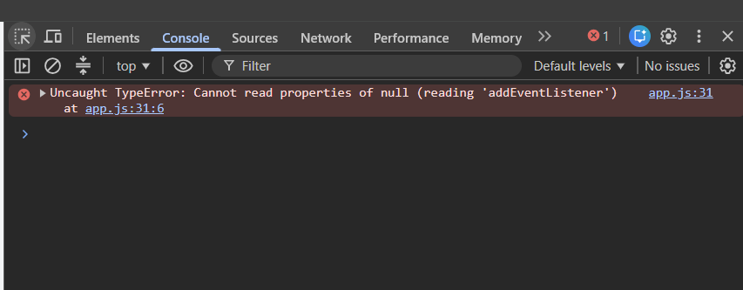 | ID di HTML (form-total) tidak sama dengan selector di JS (#form-hitung). | Samakan ID di HTML kembali ke id="form-hitung". | 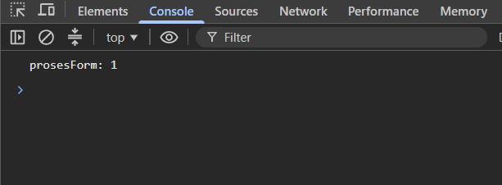
B · Nama variabel | Tombol Hitung tidak memunculkan total; harusnya total tampil. | 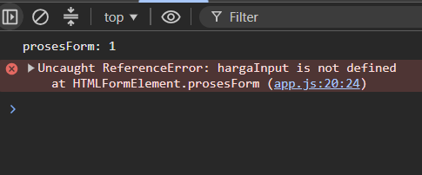 | Typo huruf kecil pada hargainput (JavaScript sensitif huruf besar/kecil). | Ganti penulisan menjadi hargaInput.value. | 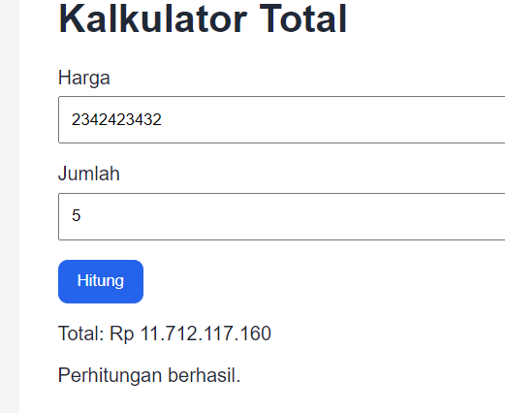
C · Tipe data & operator | Input 10 dan 5 malah jadi 105; harusnya menghasilkan 15. | 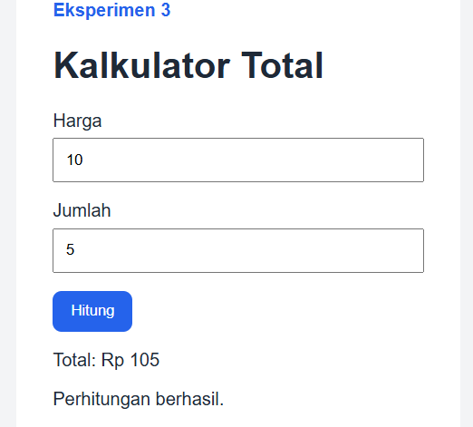 | Input HTML dibaca sebagai teks (string), jadi tanda + malah menyambung teks. | Bungkus input dengan Number(...). | 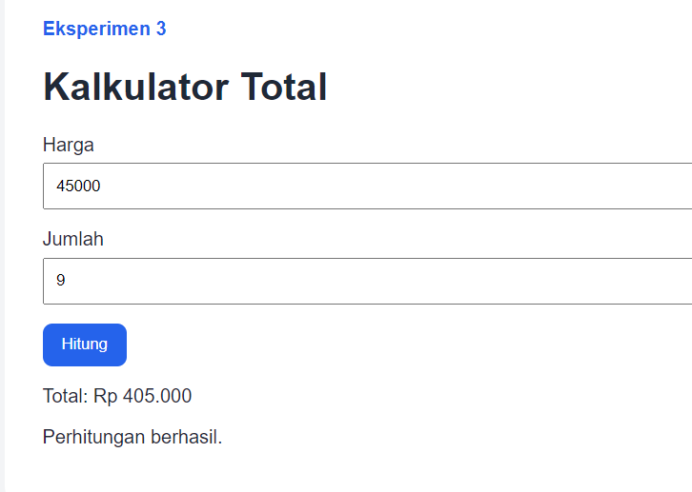
D · Form reload | Halaman web me-refresh sendiri saat submit; harusnya halaman tidak memuat ulang. | 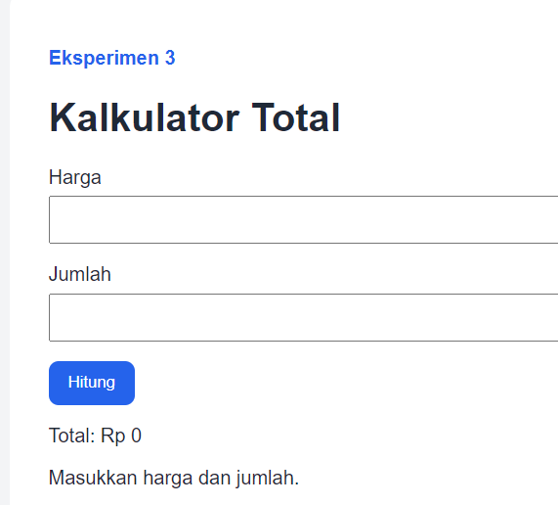 | Lupa memanggil event.preventDefault(), jadi browser menjalankan reload bawaan form. | Tambahkan event.preventDefault(); di baris pertama fungsi submit.
E · Handler ganda | Satu kali klik tombol memicu perhitungan dua kali; harusnya hanya satu kali. | 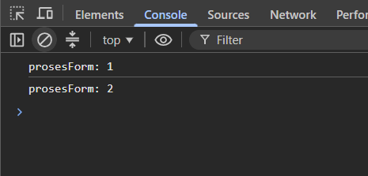 | Event listener submit terpasang dua kali di kode JS. | Hapus baris addEventListener yang duplikat. | 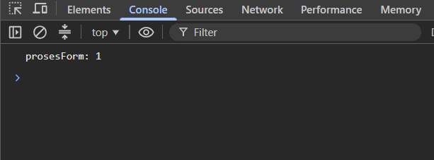
Kasus paling membantu pemahaman saya dan mengapa:
Kasus C (Tipe data), karena menyadarkan saya bahwa input HTML selalu bertipe string. Jika lupa menggunakan Number(), operator + akan menggabungkan teks (menjadi 105) tanpa memunculkan pesan error apa pun di Console, sehingga bug seperti ini sangat rawan terlewat.

B. Pertanyaan Pemahaman

B1. Logika, Function, Array, dan Object
Kapan let lebih tepat digunakan daripada const?
Ketika ingin menggunakan variabel yang nilainya sewaktu waktu bisa berubah
Mengapa nilai dari elemen input perlu dikonversi sebelum perhitungan?
Karena terdapat kemungkinan meskipun output berbentuk angka tapi variabel aslinya string, sehingga harus di conversi terlebih dahulu ke variabel bertipe number agar bisa di operasikan
Mengapa kondisi kategori atau diskon dengan batas terbesar diperiksa lebih dahulu?
Agar kondisi yang nilainya besar tidak tertutup atau terlanjur tertangkap oleh kondisi yang lebih kecil/umum. Jika nilai kecil diperiksa duluan, nilai yang besar akan salah masuk ke diskon yang lebih rendah.
Apa perbedaan parameter, argument, dan return?
- Parameter: Variabel penampung yang ditulis saat fungsi dibuat.
- Argument: Nilai nyata yang dimasukkan saat fungsi dipanggil.
- Return: Nilai hasil akhir yang dikembalikan fungsi kepada pemanggilnya.
Mengapa function logika sebaiknya dipisahkan dari function yang mengubah tampilan?
Agar kode modular, mudah diuji secara mandiri (misal di Console tanpa tergantung DOM), dan mempermudah pelacakan bug (debugging) karena fungsi punya tugas spesifik.
Mengapa variabel lokal tidak dapat diakses dari luar function?
Karena adanya aturan ruang lingkup (function/block scope). Variabel lokal hanya hidup di dalam fungsi untuk mencegah tabrakan nama dan perubahan nilai yang tidak sengaja dari luar.
Mengapa kumpulan entitas dengan struktur sama cocok disimpan sebagai array of objects?
Karena Array bertugas menampung daftar/antrean data, sedangkan Object menyimpan detail atribut tiap item secara terstruktur. Format ini sangat rapi dan mudah di-looping untuk render tampilan.
Apa akibat mengakses indeks array yang tidak tersedia?
JavaScript akan menghasilkan nilai undefined (tidak langsung error). Namun jika kita memaksakan membaca properti dari nilai tersebut (contoh: arr[99].nama), akan memicu TypeError.

B2. DOM, Event, dan Validasi Form
Apa yang dikembalikan querySelector ketika selector tidak menemukan elemen?
Mengembalikan nilai null.
Mengapa classList lebih tepat untuk perubahan visual daripada menulis style satu per satu di JavaScript?
Menjaga pemisahan tugas (Separation of Concerns): urusan desain dan warna tetap berada di file CSS, sementara JavaScript hanya bertugas mengaktifkan/menonaktifkan class tersebut. Kode JS juga menjadi jauh lebih bersih.

Apa hubungan antara addEventListener, event handler, dan perubahan DOM?
addEventListener bertugas memantau interaksi pengguna (misalnya klik), lalu memanggil fungsi event handler. Di dalam handler tersebut, JavaScript mengeksekusi logika untuk mengubah elemen atau class pada DOM.
Mengapa atribut defer digunakan ketika app.js dipanggil dari head?
Agar file JS diunduh di latar belakang tanpa menunda pembacaan HTML, dan baru dieksekusi setelah seluruh struktur DOM selesai dibentuk. Ini mencegah error selector null.
Mengapa textContent digunakan untuk teks biasa atau data input pengguna?
Karena textContent memperlakukan input murni sebagai teks biasa, sehingga aman dari celah keamanan injeksi skrip/HTML berbahaya (Cross-Site Scripting / XSS) dibanding innerHTML.
Apa fungsi event.preventDefault() pada submit form?
Mencegah perilaku bawaan browser yang otomatis me-refresh halaman saat form dikirim, sehingga data bisa divalidasi dan diolah langsung oleh JavaScript.
Mengapa trim digunakan sebelum memvalidasi input teks?
Untuk membuang spasi kosong di awal dan akhir teks, sehingga pengguna tidak bisa mengelabui validasi hanya dengan mengetik spasi kosong.
Mengapa validasi sisi klien tetap tidak menggantikan validasi server?
Karena validasi di browser (klien) mudah dimanipulasi atau dimatikan oleh pengguna via DevTools. Validasi server adalah benteng utama yang wajib ada untuk menjamin keamanan database.

B3. Asynchronous JavaScript
Apa perbedaan state Promise pending, fulfilled, dan rejected?
- Pending: Proses asinkron masih berjalan (belum ada hasil).
- Fulfilled: Proses berhasil diselesaikan dan menghasilkan data.
- Rejected: Proses gagal dan mengembalikan pesan error.
Bagian mana yang ditunda oleh await dan bagian mana yang tetap dapat merespons pengguna?
- Yang ditunda: Baris kode selanjutnya yang berada di dalam fungsi async tersebut hingga proses selesai.
- Yang tetap merespons: Tampilan browser di luar fungsi (seperti tombol lain, scroll, atau interaksi UI) tetap aktif dan tidak membeku (non-blocking).
Mengapa fetch dengan status HTTP 404 tidak otomatis masuk ke catch?
Karena fetch menganggap koneksi ke server berhasil (server sukses memberi respon, meski statusnya 404). Blok catch hanya otomatis terpanggil jika terjadi kegagalan jaringan fisik (network failure) atau koneksi internet terputus.
Apa fungsi response.ok sebelum response.json() dipanggil?
Untuk memastikan status kode HTTP berada di rentang sukses (200–299). Jika response.ok bernilai false, program bisa langsung melempar error sebelum mem-parsing konten yang salah.
Apa perbedaan state empty dan error dari sudut pandang pengguna?
- Empty: Aplikasi berjalan lancar dan berhasil terhubung, namun memang belum ada data yang tersimpan untuk ditampilkan.
- Error: Aplikasi mengalami masalah teknis (misal server down ) sehingga gagal memproses permintaan
Mengapa tombol dinonaktifkan selama proses permintaan data berlangsung?
Agar antarmuka pengguna (UI) tidak terjebak selamanya di status loading dan tombol tidak terkunci permanen. Jika proses selesai (baik berhasil maupun gagal), pengguna berhak tahu hasil akhirnya atau bisa mencoba mengklik tombol lagi
Mengapa state loading harus selalu diakhiri setelah proses selesai, baik berhasil maupun gagal?
Mencegah looping yang tidak ada akhirnya, bayangkan jika gagal dan terus terusan request akan menyebabkan server down
Bagaimana Console dan Network saling melengkapi ketika mendiagnosis fetch?

Tab Network: Memantau jalur pengiriman data—melihat apakah URL benar, status kode HTTP (misal 200, 404, 500), dan respon mentah yang dikirim server.

Tab Console: Memantau eksekusi kode JavaScript—melihat pesan error di blok catch, kesalahan format data (SyntaxError), serta letak baris kode yang bermasalah.

B4. Debugging
Mengapa error pertama pada Console diperiksa sebelum error berikutnya?
Karena error pertama biasanya adalah akar masalah. Error-error yang muncul setelahnya sering kali hanyalah dampak lanjutan karena kode di baris pertama sudah terlanjur gagal dieksekusi.
Apa perbedaan gejala, penyebab, dugaan, dan bukti?
- Gejala: Masalah visual yang tampak di layar (misal: tombol diklik tidak ada reaksi).
- Penyebab: Kesalahan nyata pada kode (misal: variabel bernilai null atau typo nama fungsi).
- Dugaan: Asumsi atau perkiraan awal programmer sebelum menyelidiki kode.
- Bukti: Fakta pasti yang diperoleh dari alat bantu (seperti pesan error Console atau status HTTP di Network).
Bagaimana typeof membantu diagnosis kesalahan perhitungan?
typeof memastikan apakah variabel benar-benar bertipe number atau masih berupa string. Jika bertipe string, operator + akan menggabungkan teks misal 10 + 5 = 105, sehingga typeof memberi petunjuk jelas bahwa input harus dikonversi dengan Number().
Bagaimana console.count membuktikan handler berjalan lebih dari sekali?
console.count('label') mencatat frekuensi eksekusi suatu fungsi. Jika kita hanya menekan tombol satu kali namun angka pada console.count langsung bertambah 2 atau lebih, itu menjadi bukti pasti bahwa event listener terpasang ganda.
Mengapa hanya satu perubahan dilakukan pada setiap percobaan perbaikan?
Untuk mengisolasi masalah. Dengan mengubah satu hal saja dalam satu waktu, kita tahu pasti perubahan mana yang benar-benar menyelesaikan bug tanpa memicu masalah sampingan (side effect) baru.
Apa bukti minimum bahwa perbaikan benar-benar berhasil dan bukan hanya menyembunyikan gejala?
- Program lolos diuji ulang dengan berbagai skenario (kasus normal, nilai batas, dan input salah).
- Tidak ada error baru di Console.
- Masalah diselesaikan pada sumber logikanya, bukan sekadar mematikan pesan error atau menghapus log.

C. Independent Challenge

C1. Kalkulator Harga
Gunakan program pada Console dan function yang memiliki nilai kembalian. Lakukan sedikitnya lima kasus pengujian, termasuk nilai batas Rp100.000, Rp200.000, serta satu input yang tidak valid.
Keputusan | Isian Mahasiswa
Data input dan tipe yang digunakan
Function yang dibuat dan tanggung jawabnya
Aturan diskon 10%, 20%, tambahan anggota 5%
Cara membatasi total diskon maksimal 25%
Cara menangani harga atau jumlah yang kurang dari atau sama dengan 0

Kasus Uji | Harga | Jumlah | Status Anggota | Ekspektasi | Aktual | Status
1 |  |  |  |  |  | ☐ Lulus ☐ Gagal
2 · batas Rp100.000 |  |  |  |  |  | ☐ Lulus ☐ Gagal
3 · batas Rp200.000 |  |  |  |  |  | ☐ Lulus ☐ Gagal
4 |  |  |  |  |  | ☐ Lulus ☐ Gagal
5 · tidak valid |  |  |  |  |  | ☐ Lulus ☐ Gagal

Jelaskan kasus nilai batas yang paling penting beserta alasannya:

C2. FAQ Accordion
☐ Tiga item FAQ dibuat dengan struktur semantik.
☐ Pertanyaan menggunakan button, bukan div yang diberi click handler.
☐ Event dipasang dengan addEventListener dan tampilan berubah melalui classList.
☐ aria-expanded berubah sesuai keadaan.
☐ Hanya satu jawaban terbuka pada satu waktu.
☐ Dapat digunakan melalui keyboard tanpa library accordion.
Skenario Uji | Ekspektasi | Hasil Aktual | Bukti
Halaman awal | Semua jawaban tertutup
Klik FAQ pertama | Jawaban 1 terbuka; aria-expanded=true
Klik FAQ kedua | Jawaban 2 terbuka; FAQ 1 tertutup
Klik FAQ aktif lagi | State berubah secara konsisten
Keyboard | Navigasi menggunakan Tab serta aktivasi menggunakan Enter atau Space berfungsi

Bagaimana Anda memastikan hanya satu jawaban terbuka pada satu waktu?

C3. Async Data Loader
Aspek Desain | Keputusan Mahasiswa
Sumber data JSON lokal
Delay buatan selama 500 sampai 1500 ms
Cara memilih satu item secara acak
Simulasi kegagalan sebesar 30%
State loading, empty, error, dan mekanisme percobaan ulang
Cara mencegah klik berulang agar hasil render tetap konsisten

Skenario Uji | Ekspektasi | Hasil Aktual | Bukti
Pemuatan normal
Loading terlihat
Data kosong
Simulasi gagal
Tombol Coba Lagi
Klik berulang

Jelaskan alur Promise dan proses asinkron sejak tombol diklik hingga data berhasil ditampilkan atau error ditangani.

D. Tugas Praktikum

D1. Task 1 — JavaScript Logic Builder
Target: menggunakan function murni tanpa DOM untuk melakukan validasi nilai, menentukan kategori dan status, serta membentuk ringkasan data.
Function | Tanggung Jawab | Input | Nilai Kembalian atau Keluaran
validasiNilai
tentukanKategori
tentukanStatus
buatRingkasan

Kasus | Input Nilai | Kategori Diharapkan | Status Diharapkan | Hasil Aktual | Status
1 | 0 | D | Tidak lulus |  | ☐
2 | 59 | D | Tidak lulus |  | ☐
3 | 60 | C | Lulus |  | ☐
4 | 69 | C | Lulus |  | ☐
5 | 70 | B | Lulus |  | ☐
6 | 84 | B | Lulus |  | ☐
7 | 85 | A | Lulus |  | ☐
8 | 101 | null | Data tidak valid |  | ☐
9 | "80" | null | Data tidak valid |  | ☐

Mengapa 59, 60, 69, 70, 84, dan 85 merupakan boundary value penting?
Tuliskan perubahan nilai batas yang diuji, prediksi dampaknya, dan hasil pengujian yang diperoleh.

D2. Task 2 — DOM dan Form Controller
Skenario | Tindakan | Hasil yang Diharapkan | Hasil Aktual | Bukti
Awal | Muat halaman | Dua kartu peserta tampil
Kosong | Submit tanpa isi | Dua pesan error; data tidak bertambah
Nama pendek | Nama 2 karakter | Error hanya pada nama
Valid | Isi semua field | Satu kartu baru ditampilkan
Submit kedua | Tambah peserta lain | Data lama tidak terduplikasi
Filter ada | Pilih satu prodi | Hanya program studi tersebut yang ditampilkan
Filter kosong | Pilih Manajemen Informatika | Pesan "Tidak ada peserta" ditampilkan
Keyboard | Tab lalu Enter | Seluruh kontrol dapat digunakan melalui keyboard

Keputusan Teknis | Penjelasan / Bukti
Cara menggunakan createElement dan textContent
Cara replaceChildren mencegah duplikasi
Cara validasi dipisahkan dari render DOM
Cara aria-invalid diperbarui
Cara filter menjaga array peserta asli

Kesalahan program yang paling penting yang ditemukan pada Task 2 serta cara memperbaikinya:

D3. Task 3 — Asynchronous JavaScript Data Loader
Skenario | Cara Membuat | State dan Hasil yang Diharapkan | Hasil Aktual | Bukti
Idle | Muat halaman | Belum ada permintaan; tombol aktif
Loading | Klik Muat data | Pesan loading; tombol dinonaktifkan
Success | JSON valid | Tiga kartu tampil; status 200
Empty | JSON = [] | Pesan data kosong; bukan error
Path salah | Ubah URL fetch | State error dan status 404 terlihat pada Network
JSON rusak | Rusak sintaks JSON | Parsing gagal dan state berubah menjadi error
Server mati | Hentikan local server | Fetch ditolak; antarmuka menampilkan error
Klik ganda | Klik tombol dua kali dengan cepat | Satu proses; daftar tidak ganda

Pemeriksaan melalui Network dan Console | Temuan
URL permintaan dan status HTTP
Respons JSON
Pesan error akibat path atau status HTTP
Pesan error parsing
Jumlah permintaan ketika tombol diklik dua kali dengan cepat

Jelaskan urutan state yang Anda amati sejak tombol diklik hingga seluruh proses selesai:
Mengapa Coba Lagi sebaiknya memanggil function pemuatan yang sama?

D4. Homework — Interactive Profile Card
Fitur atau Kondisi | Status | Bukti dan Catatan
Profil dan keterampilan awal dimuat dari data/profile.json | ☐ Selesai
State loading, empty, error, dan Coba Lagi tersedia | ☐ Selesai
Detail toggle dengan classList dan aria-expanded | ☐ Selesai
Tema dapat diganti | ☐ Selesai
Form penambahan keterampilan memvalidasi input kosong | ☐ Selesai
Setiap keterampilan dapat dihapus | ☐ Selesai
Klik berulang tidak menggandakan data | ☐ Selesai
README menjelaskan cara menjalankan local server | ☐ Selesai

Skenario | Ekspektasi | Hasil Aktual | Bukti
Halaman dibuka | Loading lalu profil tampil tanpa error
Path JSON salah | Pesan error dan Coba Lagi tampil
JSON kosong | State empty ditampilkan
Detail diklik dua kali | Terbuka lalu tertutup
Input kosong | Data tidak ditambah; pesan muncul
Keterampilan yang valid | Item baru muncul satu kali
Semua keterampilan dihapus | Pesan untuk kondisi kosong ditampilkan

Daftar minimal tujuh tangkapan layar pengujian yang disertakan:
No. | Tangkapan layar | Skenario yang Dibuktikan
1
2
3
4
5
6
7

E. Mini Project — Landing Page Interaktif
Batas Teknis Mini project menggunakan HTML, CSS, dan vanilla JavaScript. Belum menggunakan fetch, Promise, atau async/await; asynchronous dinilai pada Task 3 dan homework.

E1. Ringkasan Produk
Aspek | Isian Mahasiswa
Nama atau topik landing page
Target pengguna
Masalah atau kebutuhan pengguna
URL repository
URL deployment (jika ada)

E2. Rencana Fitur dan Acceptance Criteria
Fitur Minimal | Perilaku atau State yang Direncanakan | Acceptance Criteria Mahasiswa | Bukti
Navigasi mobile
Daftar fitur atau layanan dinamis
Filter daftar
FAQ accordion
Form kontak beserta validasi
Fitur kembali ke atas atau interaksi lain yang relevan
Tema atau perubahan visual berbasis class

E3. Pemetaan Event, Fungsi Penanganan, dan Perubahan DOM
Fitur | Event | Fungsi Penanganan | Elemen DOM atau Class yang Berubah | State
Navigasi mobile
Filter
FAQ
Form
Tema atau state

E4. Riwayat Tahapan
Tahap | Tanggal | Keluaran atau Perubahan | Bukti atau Commit
Audit Modul 1
Acceptance criteria
Selector dan data awal
Fitur 1 sampai 3
Fitur 4 sampai 7
Pengujian keyboard dan tampilan responsif
Perbaikan dan refaktorisasi
Code selesai

E5. Acceptance Test Mini Project
ID | Kriteria | Status | Bukti dan Catatan
MP-01 | Navigasi mobile: button dapat membuka dan menutup menu serta memperbarui aria-expanded secara sesuai. | ☐ Lulus
MP-02 | Daftar dinamis: jumlah kartu mengikuti data dan tidak duplikat | ☐ Lulus
MP-03 | Filter: subset tepat dan kondisi kosong ditangani | ☐ Lulus
MP-04 | FAQ: jawaban terkait terbuka, lainnya tertutup, keyboard bekerja | ☐ Lulus
MP-05 | Form: input yang tidak valid ditolak, sedangkan input yang valid menampilkan ringkasan atau pesan keberhasilan. | ☐ Lulus
MP-06 | Tema atau state: class berubah dan kontras teks tetap terbaca. | ☐ Lulus
MP-07 | Tidak ada inline onclick dan tidak memakai innerHTML untuk input pengguna | ☐ Lulus
MP-08 | Tidak ada error Console pada alur normal | ☐ Lulus
MP-09 | Viewport 320, 768, dan 1024 px tidak merusak tampilan Modul 1 | ☐ Lulus
MP-10 | Fitur utama dapat digunakan dengan mouse dan keyboard | ☐ Lulus
MP-11 | Folder proyek, worksheet, README, dan bukti uji lengkap | ☐ Lulus
MP-12 | Saya dapat menjelaskan alur event sampai perubahan DOM | ☐ Lulus

F. Kuesioner Self-Assessment
Skala: 1 belum mampu; 2 mampu dengan banyak bantuan; 3 mampu dengan panduan; 4 mandiri; 5 mampu menjelaskan kepada orang lain.
No. | Pernyataan | 1 | 2 | 3 | 4 | 5
1 | Saya dapat menggunakan tipe data, kondisi, dan function. | ☐ | ☐ | ☐ | ☐ | ☐
2 | Saya dapat mengolah array of objects. | ☐ | ☐ | ☐ | ☐ | ☐
3 | Saya dapat memilih dan mengubah elemen DOM. | ☐ | ☐ | ☐ | ☐ | ☐
4 | Saya dapat memasang event listener dan menjelaskan alurnya. | ☐ | ☐ | ☐ | ☐ | ☐
5 | Saya dapat memvalidasi form dan menampilkan pesan. | ☐ | ☐ | ☐ | ☐ | ☐
6 | Saya dapat menjelaskan sinkron dan asinkron. | ☐ | ☐ | ☐ | ☐ | ☐
7 | Saya dapat menggunakan Promise dan async/await. | ☐ | ☐ | ☐ | ☐ | ☐
8 | Saya dapat memakai fetch dan memeriksa response.ok. | ☐ | ☐ | ☐ | ☐ | ☐
9 | Saya dapat menangani loading, success, empty, dan error. | ☐ | ☐ | ☐ | ☐ | ☐
10 | Saya dapat membaca serta memperbaiki error JavaScript. | ☐ | ☐ | ☐ | ☐ | ☐
11 | Saya dapat menjelaskan seluruh kode yang dikumpulkan. | ☐ | ☐ | ☐ | ☐ | ☐

Bagian paling menantang pada Modul 2:
Konsep yang sekarang paling siap saya jelaskan kepada orang lain:

G. Peer Assessment
Nama Penilai | Nama Pemilik Mini Project

No. | Kriteria | Skor 1 sampai 5 | Catatan Kelebihan dan Saran Perbaikan
1 | Kesesuaian fitur: seluruh fitur minimal tersedia
2 | Daftar dinamis: data, render, filter, kondisi kosong bekerja
3 | Interaksi: state konsisten dan dapat diulang
4 | Validasi: input salah ditangani dan pesan membantu
5 | Keyboard: navigasi, FAQ, dan form dapat digunakan tanpa mouse
6 | Stabilitas: tidak ada error atau duplikasi elemen

Satu umpan balik dari rekan yang akan saya terapkan:

H. Log Bantuan dan Penggunaan AI
Prinsip AI boleh membantu menjelaskan konsep atau memberi hint setelah ada percobaan. Jawaban AI harus diverifikasi melalui dokumentasi, DevTools, Network, atau eksperimen mandiri.

Tanggal atau Fase | Pertanyaan atau Sumber | Intisari Bantuan | Hasil Verifikasi | Penyesuaian atau Perubahan yang Saya Lakukan

Jika tidak menggunakan AI, jelaskan strategi debugging dan dokumentasi yang digunakan:

H1. Bukti Pemahaman
Pilih satu saran yang Anda terima. Jelaskan kembali konsepnya dengan bahasa sendiri:

Eksperimen yang membuktikan saran tersebut benar atau tidak:

H2. Batas yang Saya Patuhi
☐ Saya menulis prediksi dan percobaan awal sendiri.
☐ AI tidak menghasilkan seluruh Task 1, Task 2, Task 3, homework, atau mini project.
☐ Pada debugging, saya membaca error, baris, selector, atau nilai aktual sebelum meminta hint.
☐ Prompt dan dampaknya dicatat ketika AI digunakan.
☐ Saya dapat menjelaskan dan mengubah kode tanpa AI saat coding.

I. Lesson Learnt
Konsep JavaScript: Konsep JavaScript apa yang sekarang dapat Anda jelaskan dengan contoh?
Sinkron dan Asinkron: Apa perbedaan terbesar yang Anda rasakan antara kode sinkron dan asinkron?
Kesalahan yang Memberikan Pembelajaran: Error fetch atau JSON apa yang paling membantu pemahaman?
Keputusan Teknis: Keputusan teknis apa yang Anda ambil dan apa alasannya?
Kemandirian: Bagian mana yang diselesaikan tanpa bantuan?
Umpan Balik Rekan: Umpan balik peer apa yang anda terapkan?
Target Berikutnya: Kompetensi apa yang menjadi target berikutnya?

J. Checklist Akhir Modul 2

J1. Kualitas Kode dan Interaksi
☐ File JavaScript dipanggil dengan defer dan tidak menghasilkan error saat halaman dibuka.
☐ Nama variabel dan function menjelaskan isi atau tindakan.
☐ Input dikonversi dan divalidasi sebelum digunakan.
☐ Function logika dapat diuji terpisah dari DOM.
☐ Selector sesuai dengan HTML dan tidak ada null yang tidak dijelaskan.
☐ Interaksi menggunakan addEventListener, bukan atribut event inline.
☐ Perubahan visual memakai class CSS.
☐ Button dan form dapat digunakan dengan keyboard.
☐ Pesan error spesifik dan tidak hanya mengandalkan warna.
☐ Proses asynchronous memiliki state idle, loading, success, empty, dan error.
☐ fetch memeriksa response.ok dan menangani kegagalan HTTP atau parsing.
☐ Tidak ada pesan error yang belum dijelaskan pada Console.

J2. Kelengkapan Pengumpulan
Komponen | Status | Lokasi atau Nama File
Worksheet PDF | ☐
Task 1 beserta bukti pengujian | ☐
Task 2 beserta tangkapan layar skenario pengujian | ☐
Task 3 beserta bukti dari Console dan Network | ☐
Homework beserta minimal tujuh tangkapan layar pengujian | ☐
Mini project beserta README | ☐
Log bantuan dan penggunaan AI | ☐
Repository atau deployment dapat diakses | ☐

Catatan akhir sebelum mengumpulkan:

